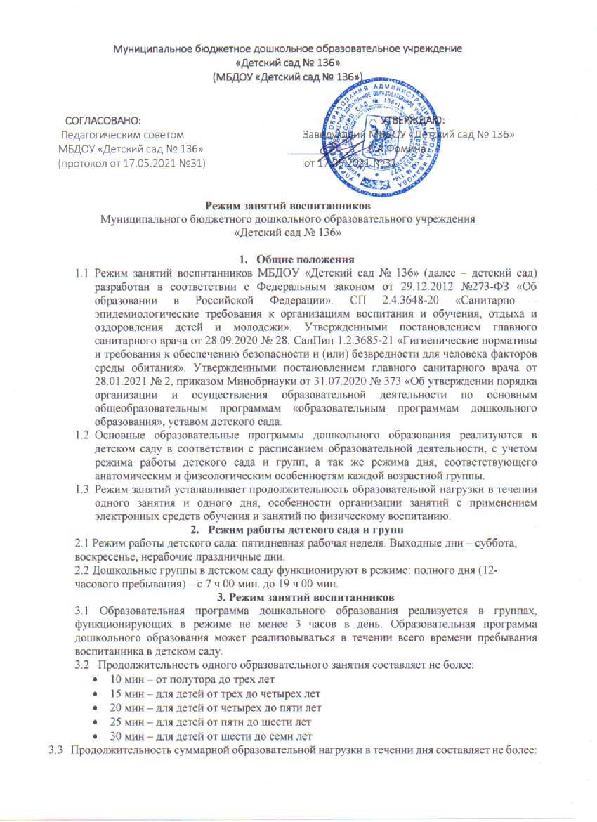

- 20 мин – от полутора до трех лет
- 30 мин – от трех до четырех лет
- 40 мин – от четырех до пяти лет
- 50 мин или 75 мин при организации образовательного занятия после дневного сна – для детей от пяти до шести лет
- 90 мин – от шести до семи лет
3.4 Занятия для всех возрастных групп начинаются не ранее 8.00 и заканчиваются не позже 17.00.
3.5 Во время занятий воспитатели проводят соответствующие физические упражнения.
3.6 Перерывы между занятиями составляют не менее 10 мин.
4. Режим занятий с применением электронных средств обучения
4.1 Занятия с использованием электронных средств обучения проводятся в возрастных группах от пяти лет и старше.
4.2 Непрерывная и суммарная продолжительность использования различных типов ЭСО на занятиях составляет:
Электронное средство обучения | Возраст воспитанника | Продолжительность, мин., не более
 |  | На одном занятии | В день
Персональный компьютер, ноутбук | 6-7 | 15 | 20
Проектор с экраном | 5-7 | 5 | 10
4.3 Для воспитанников 5-7 лет продолжительность непрерывного использования:
- Экрана с демонстрацией обучающих фильмов, программ или иной информации, предусматривающих ее фиксацию в тетрадях воспитанниками, составляет 5-7 минут;
- Наушников составляет не более часа. Уровень громкости устанавливается до 60 %
4.4 Во время занятий с использованием электронных средств обучения, воспитатели проводят гимнастику для глаз.
5. Режим физического воспитания
5.1 Продолжительность физкультурных, физкультурно – оздоровительных занятий и мероприятий определяется с учетом возраста, физической подготовки и состояния здоровья детей.
5.2 Занятия физической культурой и спортом, подвижные игры проводятся на открытом воздухе, если позволяют показатели метеорологических условий (температура, относительная влажность и скорость движения воздуха) и климатическая зона. В дождливые, ветренные и морозные дни занятия физической культурой проводятся в физкультурном зале.

